**DPPL-01**

DESKRIPSI PERANCANGAN PERANGKAT LUNAK

Makanyuk

untuk:

Client

Dipersiapkan oleh:

Muhammad Ziyad Farhan (1301150770)

Riko Bintang P (1301154714)

Fikri Rozan imadudin (1301150768)

Martin Valentino (1301150771)

Program Studi Teknik Informatika

FIF – Telkom University

Jl. Telekomunikasi, Bandung 40257

|  |  |  |  |  |
| --- | --- | --- | --- | --- |
| TU-logo-primer-memusat | **Prodi S1- Teknik Informatika**  **Universitas Telkom** | Nomor Dokumen | | Halaman |
| *DPPL-xx <xx:no grp>* | | *<#>/<jml #* |
| Revisi | *<nomor revisi>* | *Tgl: <isi tanggal>* |

DAFTAR PERUBAHAN

|  |  |
| --- | --- |
| Revisi | Deskripsi |
| A |  |
| B |  |
| C |  |
| D |  |
| E |  |
| F |  |
| G |  |

|  |  |  |  |  |  |  |  |  |
| --- | --- | --- | --- | --- | --- | --- | --- | --- |
| INDEX  TGL | - | A | B | C | D | E | F | G |
| Ditulis oleh |  |  |  |  |  |  |  |  |
| Diperiksa oleh |  |  |  |  |  |  |  |  |
| Disetujui oleh |  |  |  |  |  |  |  |  |

Daftar Halaman Perubahan

|  |  |  |  |
| --- | --- | --- | --- |
| Halaman | Revisi | Halaman | Revisi |
|  |  |  |  |

# 

Daftar isi

1. Pendahuluan 5

1.1 Tujuan Penulisan Dokumen 5

1.2 Lingkup Masalah 5

1.3 Definisi dan Istilah 5

1.4 Referensi 5

2 Deskripsi Perancangan Global 6

2.1 Rancangan Lingkungan Implementasi 6

2.2 Deskripsi Komponen 7

3 Perancangan Rinci 8

3.1 Realisasi Use Case 8

3.1.1 Use Case Memesan Menu 8

3.1.2 Use Case Membayar 9

3.1.3 Use Case Mengatur Menu 11

3.1.4 Use Case Mengatur Pesanan 12

3.1.5 Use Case Input Data Bahan 13

3.1.6 Use Case Konfirmasi Pembayaran 15

3.1.7 Use Case Update Bahan 16

3.1.8 Use Case Login 17

3.2 Perancangan Detil Kelas 18

3.2.1 Kelas Penjual 18

3.2.2 Kelas Supplier 18

3.2.3 Kelas pelanggan 18

3.2.4 Kelas transaksi 19

3.2.5 Kelas pemesanan 19

3.2.6 Kelas menu 19

3.2.7 Kelas bahan 20

3.2.8 Kelas Akun 20

3.3 Diagram Kelas Keseluruhan 21

3.4 Perancangan Antarmuka 22

4 Matriks Kerunutan 25

# 1. Pendahuluan

## Tujuan Penulisan Dokumen

Tujuan dokumentasi perancangan pada perangkat lunak ini yaitu pembuatan proyek perangkat lunak berbasis website. Website yang dibuat dinamakan Makanyuk. Tujuan dari pembuatan DPPL ini yaitu untuk mendukung dalam pemesanan makanan di restoran berbasis digital. Selain itu DPPL ini dibuat untuk memenuhi penilaian mata kuliah APPL. DPPL ini juga digunakan sebagai sarana pembelajaran yang meningkatkan kemampuan Mahasiswa dalam merancang suatu perangkat lunak.

## Lingkup Masalah

Makanyuk adalah aplikasi berbasis website untuk suatu restoran agar mempermudah pelanggan dalam memesan hidangan yang ingin dipesan. Selain itu aplikasi ini membantu penjual mencatat dan mendokumentasikan apa yang dipesan oleh pelanggan.

## Definisi dan Istilah

Berikut merupakan daftar definisi akronim dan singkatan:

|  |  |
| --- | --- |
| Keyword/Phrase |  |
| DPPL | Deskripsi Perancangan Perangkat Lunak disebut juga Software Design Description (SDD) merupakan deskripsi dari peracangan perangkat lunak yang akan dikembangkan. Dokumen ini merupakan lanjutan dari SKPL. |
| MySQL | Merupakan *open source database* yang digunakan sebagai tempat penyimpanan data berbasis web. |
| Structured Query Language (SQL) | Merupakan sebuah [bahasa](https://id.wikipedia.org/wiki/Bahasa_pemrograman) yang digunakan untuk mengakses [data](https://id.wikipedia.org/wiki/Data) dalam database. |
| *Hypertext Markup Language* (HTML) | Bahasa yang digunakan untuk membuat kerangka halaman web. |
| Debugging | Sebuah metode yang dilakukan oleh para pemrogram dan pengembang perangkat lunak untuk mencari dan mengurangi bug atau kerusakan di dalam sebuah program komputer atau perangkat keras sehingga perangkat tersebut bekerja sesuai harapan. |
| Secure Socket Layer(SSL) | Protokol keamanan yang digunakan untuk mengamankan dan mengenkripsi informasi yang sensitif seperti username, password, and dan private data lainnya |

## Referensi

SKPL Manakanyuk

# Deskripsi Perancangan Global

## Rancangan Lingkungan Implementasi

Perangkat lunak yang dibutuhkan pada Makanyuk yaitu:

1. Linux ubuntu server versi 18.04
2. Visual code dan terminal adalah software yang digunakan dalam menulis aplikasi.
3. Firefox atau browser lainnya sebagai web browser.
4. Xampp adalah perangkat lunak sebagai host server.
5. Inkscape dan Gimp untuk mendesign gambar.

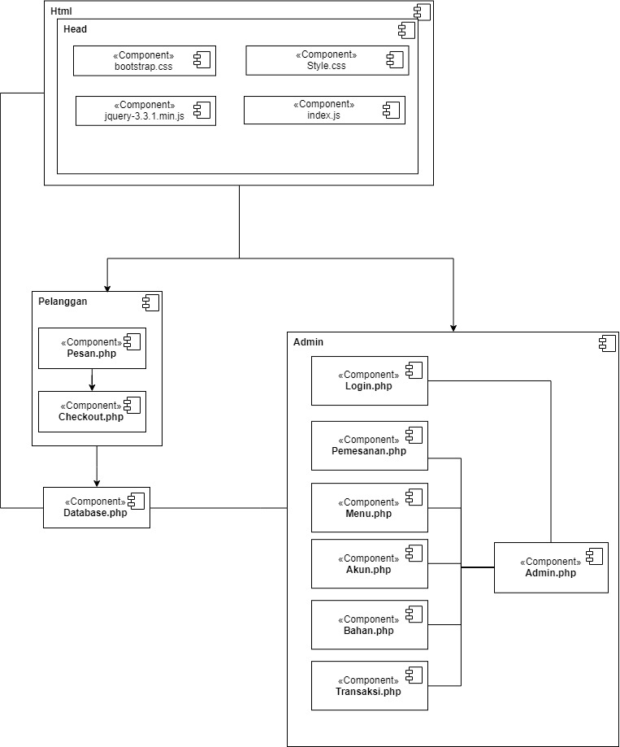

Berikut merupakan deployment diagram yang menggambarkan arsitektur dari aplikasi makanyuk:

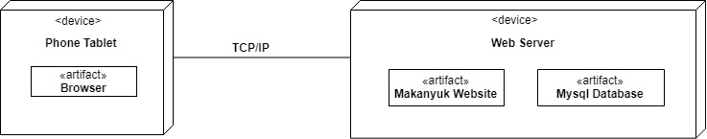

## Deskripsi Komponen

Desktipsi komponen dengan daftar modul dalam bentuk tabel sebagai berikut:

| **No** | **Nama Komponen** | **Keterangan** |
| --- | --- | --- |
| 1 | Bootsrap.css | Merupakan framework css untuk mempercantik tampilan UI |
| 2 | Jquery-3.3.1.min.js | Merupakan framework javascript untuk mempercantik tampilan dan memudahkan navigasi dalam web interface |
| 3 | Style.css | Merupakan css modifikasi untuk mempercantik tampilan |
| 4 | Index.js | Merupakan javascript modifikasi |
| 5 | HTML | Komponen pembuat kerangka web |
| 6 | Pesan.php | Komponen untuk melakukan order dan memesan menu yang dilakukan oleh pelanggan |
| 7 | Checkout.php | Komponen yang dilakukan untuk melakukan pembayaran oleh pelanggan |
| 8 | Database.php | Komponen untuk mengelola database |
| 9 | Login.php | Komponen halaman untuk masuk |
| 10 | Transaksi.php | Komponen untuk mengelola pesanan yang diterima dari pelanggan |
| 11 | Menu.php | Komponen untuk mengelola menu seperti tambah, edit dan hapus |
| 12 | Akun.php | Komponen untuk mengelola Akun untuk mengelola website Makanyuk |
| 13 | Bahan.php | Komponen untuk edit, update, delete bahan |
| 14 | Home.php | Komponen halaman untuk masuk ke akun, bahan, menu, transaksi |
| 15 | Pemesanan.php | Komponen untuk melihat sejarah transaksi |

# Perancangan Rinci

## Realisasi Use Case

### Use Case Memesan Menu

#### Identifikasi Kelas

Berikut merupakan identifikasi kelas pada use case memesan menu :

|  |  |  |
| --- | --- | --- |
| *No* | *Nama Kelas Perancangan* | *Nama Kelas Analisis Terkait* |
| *1* | *Pelanggan* | *Pemesanan* |
| *2* | *Pelanggan* | *Menu* |
| *3* | *Pemesanan* | *Menu* |

#### Sequence Diagram

Berikut merupakan sequence diagram pada memesan menu :

#### C:\Users\User\Desktop\CLASSDIAGRAM\pesansequence.png

#### Diagram Kelas

Berikut merupakan diagram kelas pada use case ini :

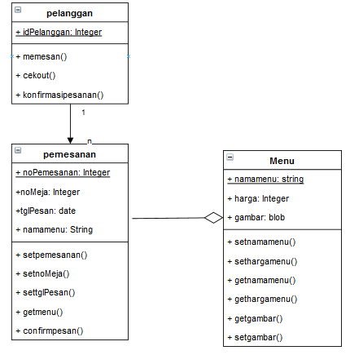

## Use Case Membayar

#### 3.1.2.1 Identifikasi Kelas

Berikut merupakan identifikasi kelas pada use case membayar :

|  |  |  |
| --- | --- | --- |
| *No* | *Nama Kelas Perancangan* | *Nama Kelas Analisis Terkait* |
| *1* | *Pelanggan* | *Transaksi* |
| *2* | *Pelanggan* | *Pemesanan* |
| *3* | *Transaksi* | *Pemesanan* |

#### Sequence Diagram

Berikut merupakan sequence diagram pada use case membayar :

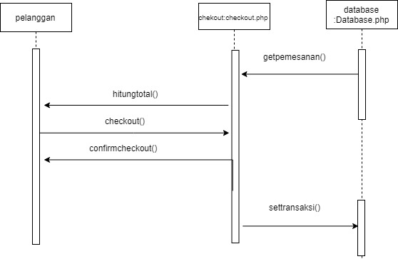

#### Diagram Kelas

Berikut merupakan diagram kelas pada use case ini :

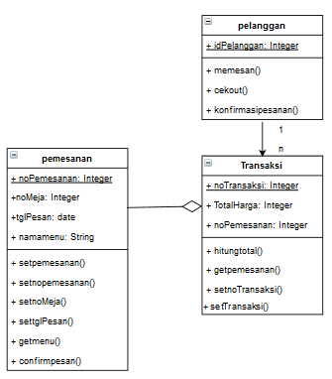

## Use Case Mengatur Menu

#### 3.1.3.1 Identifikasi Kelas

Berikut merupakan identifikasi kelas pada use case mengatur menu :

|  |  |  |
| --- | --- | --- |
| *No* | *Nama Kelas Perancangan* | *Nama Kelas Analisis Terkait* |
| *1* | Penjual | *Menu* |

#### Sequence Diagram

Berikut merupakan sequence diagram pada use case mengatur menu :

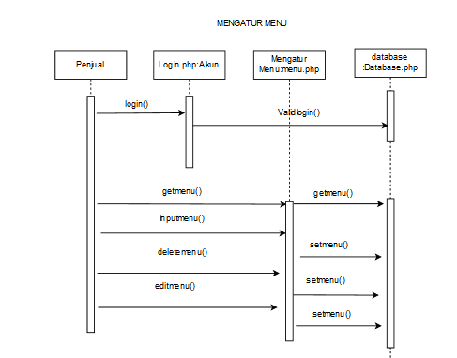

#### Diagram Kelas

Berikut merupakan diagram kelas pada use case ini :

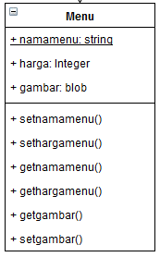

## Use Case Mengatur Pesanan

#### 3.1.4.1 Identifikasi Kelas

Berikut merupakan identifikasi kelas pada use case mengatur pesanan :

|  |  |  |
| --- | --- | --- |
| *No* | *Nama Kelas Perancangan* | *Nama Kelas Analisis Terkait* |
| *1* | Penjual | *Pemesanan* |

#### Sequence Diagram

Berikut merupakan sequence diagram pada use case mengatur pesanan :

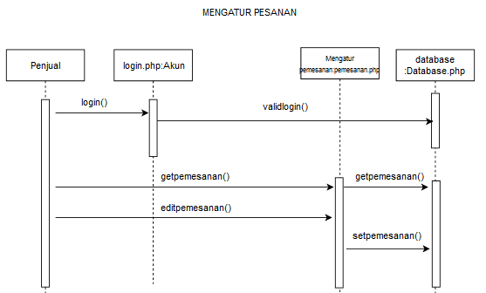

#### 3.1.4.3 Diagram Kelas

Berikut merupakan diagram kelas pada use case ini :

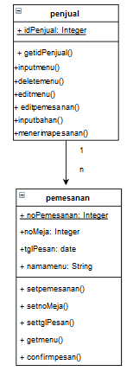

## Use Case Input Data Bahan

#### 3.1.5.1 Identifikasi Kelas

Berikut merupakan identifikasi kelas pada use case input data bahan :

|  |  |  |
| --- | --- | --- |
| *No* | *Nama Kelas Perancangan* | *Nama Kelas Analisis Terkait* |
| *1* | Penjual | *Bahan* |

#### Sequence Diagram

Berikut merupakan sequence diagram pada use case input data bahan:

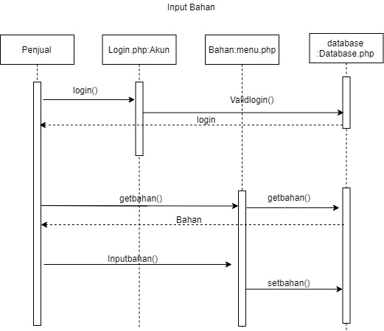

#### Diagram Kelas

Berikut merupakan diagram kelas pada use case ini :

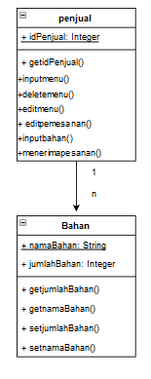

## Use Case Konfirmasi Pembayaran

#### 3.1.6.1 Identifikasi Kelas

Berikut merupakan identifikasi kelas pada use case konfirmasi pembayaran :

|  |  |  |
| --- | --- | --- |
| *No* | *Nama Kelas Perancangan* | *Nama Kelas Analisis Terkait* |
| *1* | Penjual | *Transaksi* |

#### Sequence Diagram

Berikut merupakan sequence diagram pada use case konfirmasi pembayaran :

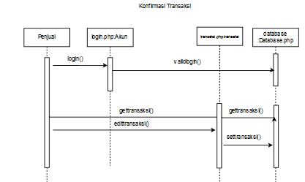

#### Diagram Kelas

Berikut merupakan diagram kelas pada use case ini :

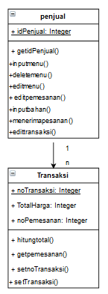

## Use Case Update Bahan

#### 3.1.7.1 Identifikasi Kelas

Berikut merupakan identifikasi kelas pada use case update bahan :

|  |  |  |
| --- | --- | --- |
| *No* | *Nama Kelas Perancangan* | *Nama Kelas Analisis Terkait* |
| *1* | Supplier | *Bahan* |

#### Sequence Diagram

Berikut merupakan sequence diagram pada use case update bahan :

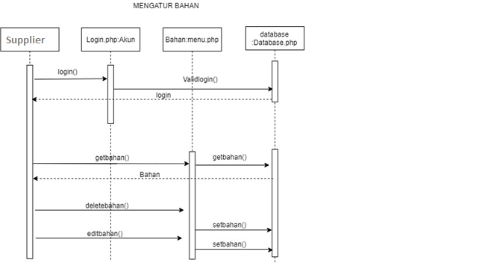

#### Diagram Kelas

Berikut merupakan diagram kelas pada use case ini :

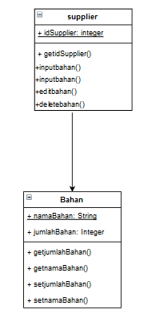

## Use Case Login

#### 3.1.8.1 Identifikasi Kelas

Berikut merupakan identifikasi kelas pada use case login :

|  |  |  |
| --- | --- | --- |
| *No* | *Nama Kelas Perancangan* | *Nama Kelas Analisis Terkait* |
| *1* | akun | *Supplier* |
| *2* | *akun* | *Penjual* |

#### Sequence Diagram

Berikut merupakan sequence diagram pada usecase login :

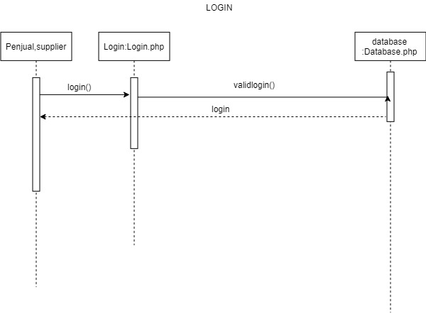

#### Diagram Kelas

Berikut merupakan diagram kelas pada use case ini :

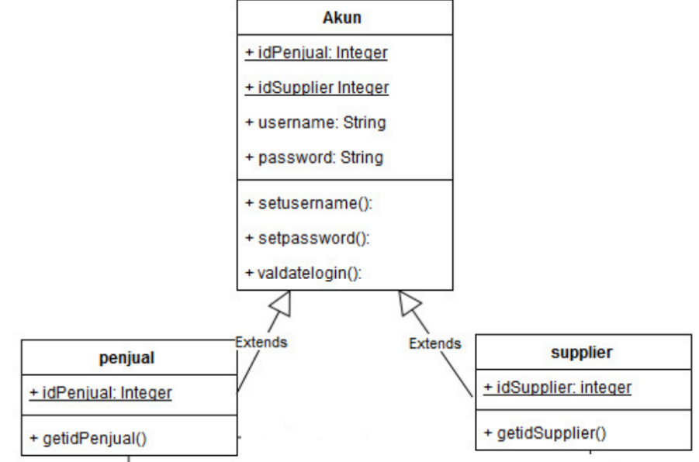

## 3.2 Perancangan Detil Kelas

Berikut merupakan tabel dari daftar seluruh kelas:

|  |  |  |
| --- | --- | --- |
| No | Nama Kelas Perancangan | Nama Kelas Analisis Terkait |
| 1 | Transaksi | Pemesanan, Menu, Pelanggan, Penjual |
| 2 | Pemesanan | Menu, Pelanggan, Penjual, Transaksi |
| 3 | Menu | Pemesanan, Pelanggan, Penjual |
| 4 | Bahan | Penjual, Supplier |
| 5 | Pelanggan | Transaksi, Pemesanan, Menu |
| 6 | Penjual | Transaksi, Pemesanan, Menu, Bahan |
| 7 | Supplier | Bahan |
| 8 | Akun | Penjual, Supplier |

### Kelas Penjual

Berikut merupakan daftar operasi dan atribut untuk kelas penjual:

Nama Kelas : Penjual

|  |  |  |
| --- | --- | --- |
| **Nama Operasi** | **Visibility**  **(private, public)** | **Keterangan** |
| Getidpenjual() | public | Mendapatkan id penjual |
| editmenu() | public | Melakukan edit data menu |
| Deletemenu() | public | Melakukan delete data menu |
| Inputmenu() | public | Melakukan input data menu |
| Editpemesanan() | public | Melakukan edit data pemesanan |
| Inputbahan() | public | Melakukan input data bahan |
| edittransaksi() | public | Melakukan edit data transaksi |
| **Nama Atribut** | **Visibility**  **(private, public)** | **Tipe** |
| idpenjual | public | integer |

### Kelas Supplier

Berikut merupakan daftar operasi dan atribut untuk kelas supplier:

Nama Kelas : Supplier

|  |  |  |
| --- | --- | --- |
| **Nama Operasi** | **Visibility**  **(private, public)** | **Keterangan** |
| Getidsupplier() | public | Mendapatkan id supplier |
| Inputbahan() | public | Melakukan input data bahan |
| Editbahan() | public | Melakukan edit data bahan |
| Deletebahan() | public | Melakukan delete data bahan |
| **Nama Atribut** | **Visibility**  **(private, public)** | **Tipe** |
| idsupplier | public | integer |

### Kelas pelanggan

Berikut merupakan daftar operasi dan atribut untuk kelas pelanggan:

Nama Kelas : Pelanggan

|  |  |  |
| --- | --- | --- |
| **Nama Operasi** | **Visibility**  **(private, public)** | **Keterangan** |
| Memesan() | public | Melakukan pemesanan |
| cekout() | public | Melakukan pembayaran |
| Konfirmasipesanan() | public | Melakukan konfirmasi pesanan |
| **Nama Atribut** | **Visibility**  **(private, public)** | **Tipe** |
| idpelanggan | public | integer |

### Kelas transaksi

Berikut merupakan daftar operasi dan atribut untuk kelas transaksi:

Nama Kelas : Transaksi

|  |  |  |
| --- | --- | --- |
| **Nama Operasi** | **Visibility**  **(private, public)** | **Keterangan** |
| hitungtotal() | public | Mendapatkan total harga |
| Getnopemesanan() | public | Mendapatkan nomor pemesanan |
| Setnotransaksi() | public | Melakukan setting nomor transaksi |
| Settransaksi() | public | Melakukan setting data transaksi |
| **Nama Atribut** | **Visibility**  **(private, public)** | **Tipe** |
| notransaksi | public | integer |
| totalharga | public | Integer |
| nopemesanan | public | Integer |

### Kelas pemesanan

Berikut merupakan daftar operasi dan atribut untuk kelas pemesanan:

Nama Kelas : Pemesanan

|  |  |  |
| --- | --- | --- |
| **Nama Operasi** | **Visibility**  **(private, public)** | **Keterangan** |
| setnomeja() | public | Mendapatkan totalharga |
| setpemesanan() | public | Melakukan setting data pemesanan |
| Settglpesan() | public | Melakukan setting tanggal pesanan |
| Getmenu() | Public | Mendapatkan data menu |
| Confirmpesan() |  | Memberikan pesan konfirmasi pesanan |
| **Nama Atribut** | **Visibility**  **(private, public)** | **Tipe** |
| nopemesanan | public | integer |
| nomeja | public | Integer |
| tglpesan | public | Date |
| namamenu | Public | String |

### Kelas menu

Berikut merupakan daftar operasi dan atribut untuk kelas menu:

Nama Kelas : Menu

|  |  |  |
| --- | --- | --- |
| **Nama Operasi** | **Visibility**  **(private, public)** | **Keterangan** |
| setnamamenu() | public | Melakukan setting nama menu |
| sethargamenu() | public | Melakukan setting harga menu |
| getnamamenu() | public | Mendapatkan nama menu |
| Gethargamenu() | public | Mendapatkan harga menu |
| Getgambar() | public | Mendapatkan gambar |
| Setgambar() | public | Melakukan setting gambar |
| **Nama Atribut** | **Visibility**  **(private, public)** | **Tipe** |
| namamenu | public | String |
| harga | public | Integer |
| gambar | public | Blob |

### Kelas bahan

Berikut merupakan daftar operasi dan atribut untuk kelas bahan:

Nama Kelas : Bahan

|  |  |  |
| --- | --- | --- |
| **Nama Operasi** | **Visibility**  **(private, public)** | **Keterangan** |
| getjumlahbahan() | public | Mendapatkan jumlah bahan |
| getnamabahan() | public | Mendapatkan nama bahan |
| setjumlahbahan() | public | Melakukan setting jumlah bahan |
| Setnamabahan() | Public | Melakaukan setting nama bahan |
| **Nama Atribut** | **Visibility**  **(private, public)** | **Tipe** |
| namabahan | public | string |
| jumlahbahan | public | Integer |

### Kelas Akun

Berikut merupakan daftar operasi dan atribut untuk kelas pemesanan:

Nama Kelas : Akun

|  |  |  |
| --- | --- | --- |
| **Nama Operasi** | **Visibility**  **(private, public)** | **Keterangan** |
| setusername() | private | Melakukan setting username |
| setpassword() | private | Melakukan setting password |
| validlogin() | private | Melakukan validasi login |
| **Nama Atribut** | **Visibility**  **(private, public)** | **Tipe** |
| idpenjual | private | integer |
| idsupplier | public | Integer |
| username | public | String |
| password | Public | String |

## Diagram Kelas Keseluruhan

Berikut merupakan diagram kelas keseluruhan dari aplikasi makanyuk:

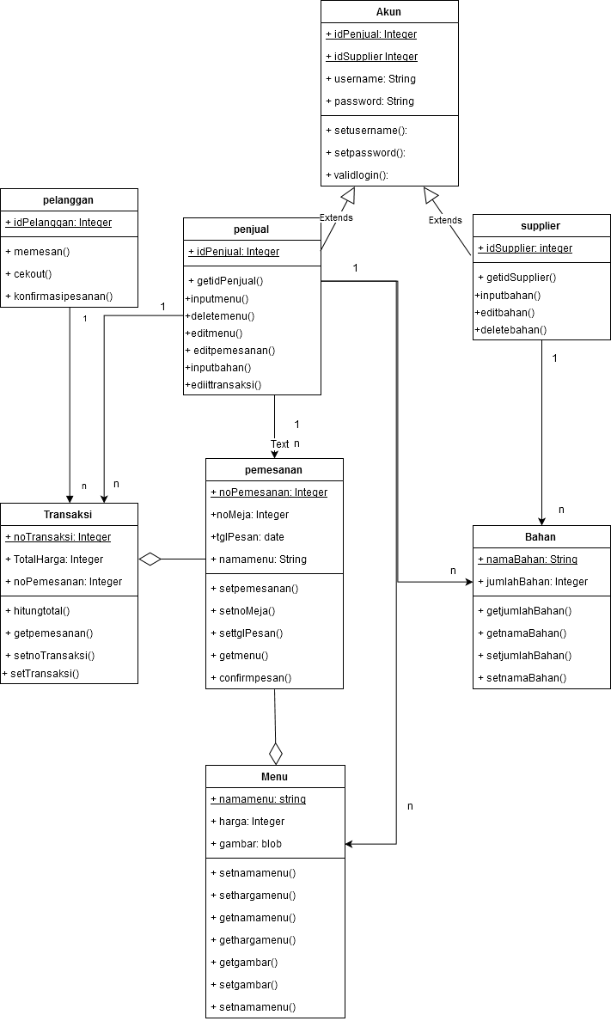

## Perancangan Antarmuka

**Antarmuka Pelanggan**

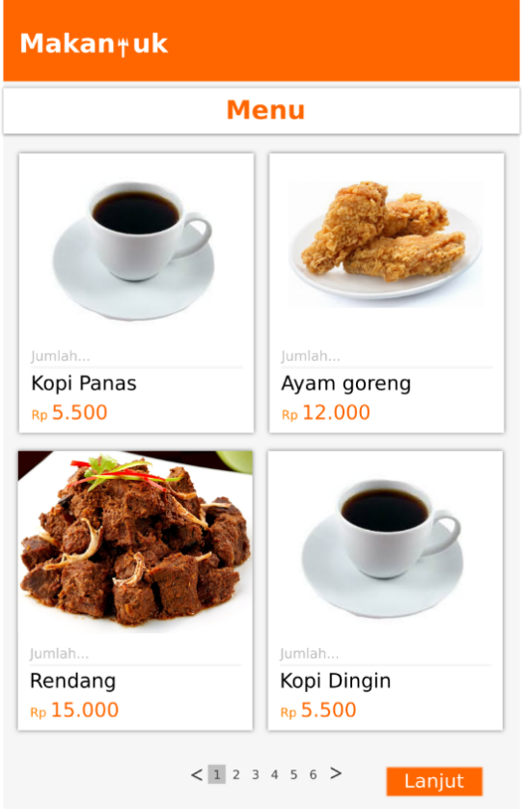 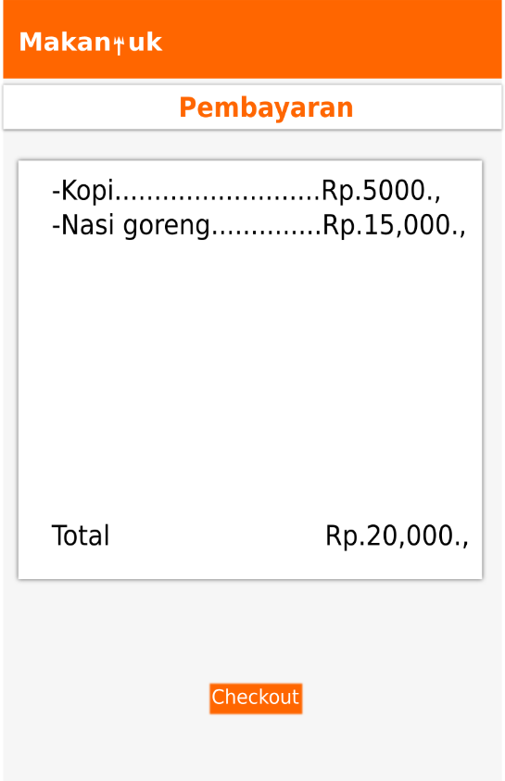

Antarmuka Pelanggan

Antarmuka ini merupakan tampilan utama web yang berisikan mengenai daftar isi menu. Selain berisi informasi daftar isi menu, halaman utama ini juga dapat melakukan proses pemesanan setelah pelanggan memasukkan beberapa menu dalam kotak input yang berada dibawah judul menu. Setelah pelanggan memilih menu yang telah disediakan pelanggan dapat memeriksa harga dengan menekan tombol check yang akan mengeluarkan harga dan menu apa saja yang dipesan oleh pelanggan.

**Antarmuka Penjual dan Supplier**

Login

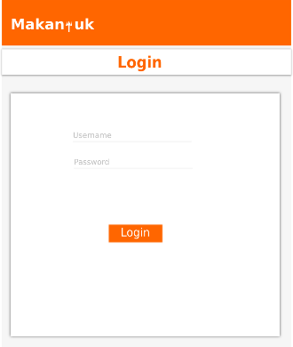

Home

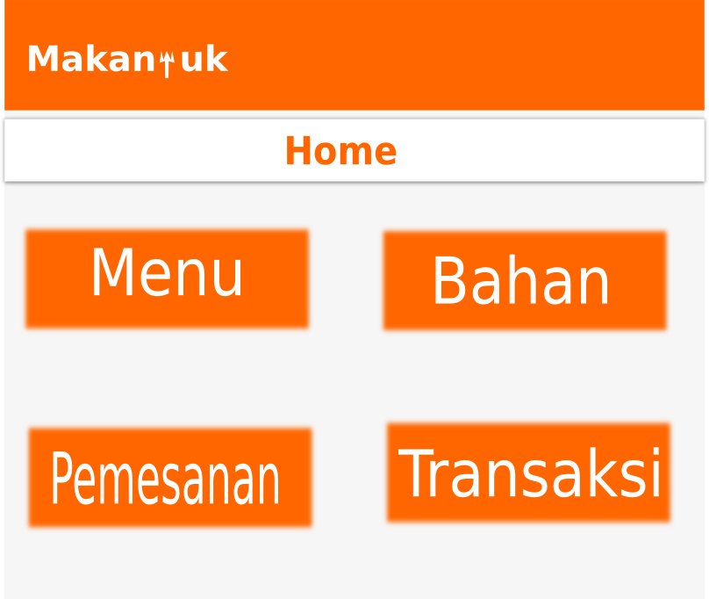

Menu Admin

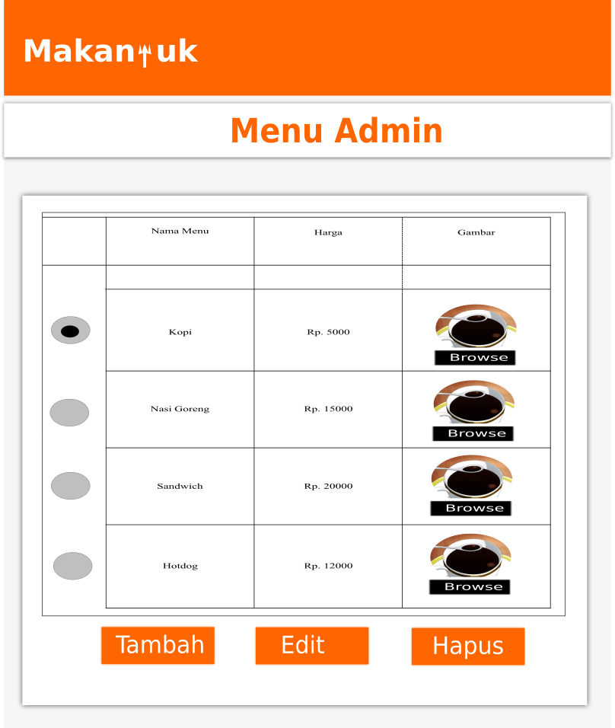

Bahan

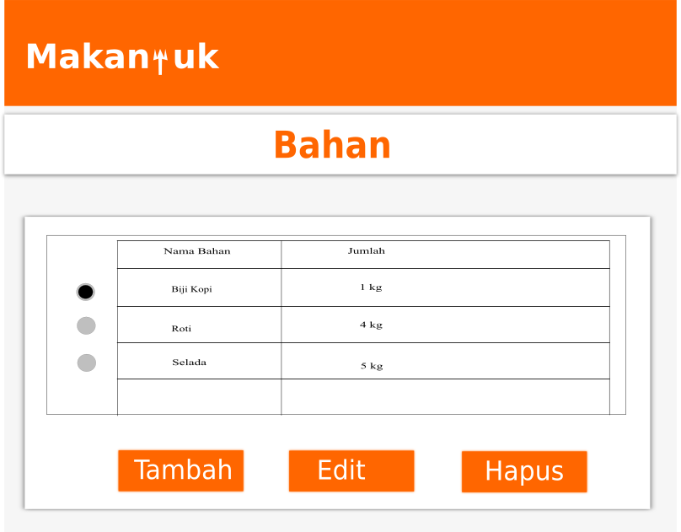

Transaksi

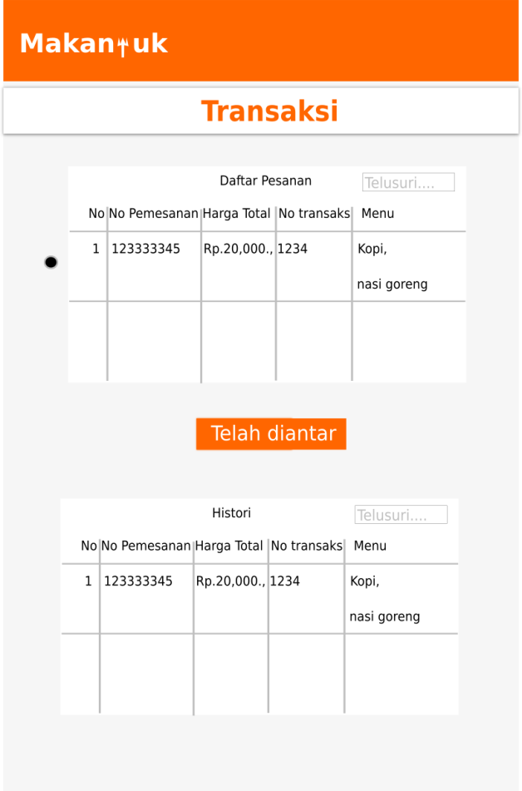

Antarmuka penjual

Antarmuka ini digunakan untuk Penjual mengatur daftar menu. Selain mengatur daftar menu penjual juga dapat melihat sejarah transaksi yang dilakukan pada aplikasi makanyuk. Selain itu juga penjual juga dapat mengatur daftar bahan.

| **Id_Objek** | **Jenis** | **Nama** | **Keterangan** |
| --- | --- | --- | --- |
| *Button1* | Button | tambah | Jika diklik, akan mengaktifkan Proses menambah data baru |
| *Button2* | Button | edit | Jika diklik, akan mengaktifkan Proses mengubah data |
| *Button3* | Button | delete | Jika diklik, akan mengaktifkan Proses membuang data |
| *Button4* | Button | lanjut | Jika diklik, akan mengaktifkan Proses menavigasi ke halaman checkout |
| *Button5* | Button | checkout | Jika diklik, akan mengaktifkan Proses checkout pesanan |
| *Radiobutton1* | *radiobutton* | *seleksi* | Jika diklik akan menseleksi item |

# Matriks Kerunutan

Mapping use case dengan kelas-kelas terkait

|  |  |  |  |  |  |  |  |  |
| --- | --- | --- | --- | --- | --- | --- | --- | --- |
| Class/Use Case | Memesan | Membayar | Mengatur pesanan | Mengatur Menu | Konfirmasi Pembayaran | Input bahan | login | Update bahan |
| Pelanggan | X |  |  |  |  |  |  |  |
| Transaksi | X | X | X |  | X |  |  |  |
| Penjual |  |  |  | X |  | X | X | X |
| Pemesanan |  |  | X |  |  |  |  |  |
| Menu |  |  |  | X |  |  |  |  |
| Bahan |  |  |  |  |  | X |  | X |
| Supplier |  |  |  |  |  | X |  | X |
| Akun |  |  |  |  |  |  | X |  |